Una delegazione di leader indigeni visiterà 12 Paesi europei, tra cui l’Italia, tra il 17 ottobre e il 20 novembre, per denunciare le sistematiche violazioni dei diritti delle popolazioni del Brasile. “Sangue indigeno: non una goccia di più” vedrà la rappresentanza dei popoli indigeni incontrare autorità, università, cittadini, politici e organizzazioni locali per dialogare e informare sulla situazione attuale in Brasile, affinché si rispettino gli accordi internazionali sui cambiamenti climatici e sui diritti umani sottoscritti dallo stato.
“Sangue indigeno: non una goccia in più” è il nome della campagna lanciata per quest’occasione. I leader indigeni dell’Amazzonia raggiungeranno l’Italia, il Vaticano, la Germania, la Svezia, la Norvegia, il Belgio, i Paesi Bassi, la Francia, il Regno Unito, la Svizzera, il Portogallo e infine la Spagna.
L'evento è organizzato dall'Articolazione dei popoli indigeni del Brasile (APIB), in collaborazione con le organizzazioni della società civile europea.
Secondo i leader che compongono la delegazione, si tratterà di una campagna di dialogo, denuncia, divulgazione e sensibilizzazione della società europea in merito alla situazione che le popolazioni locali vivono in Brasile sulla propria pelle: una realtà che costituisce una minaccia per la vita dei popoli della foresta e dell’intero pianeta.

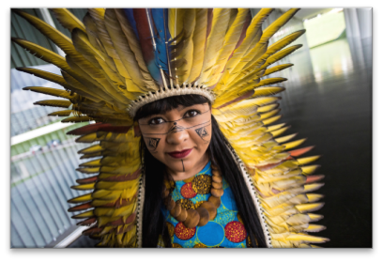
La tappa bolognese:
«LA MIA PRIMA UNIVERSITÀ È IL TERRITORIO INDIGENO»
Il 22 ottobre, Célia Xakriabà, attivista e leader dei popoli indigeni del Brasile, sarà a Bologna.
Célia è una donna di 29 anni, figura centrale nella recente marcia delle donne indigene, svoltasi in agosto, con l'Indigenous Women Mouvement. È un'educatrice, attualmente dottoranda in antropologia all'Universidade Federal de Minas Gerais, ha un Master in "Sviluppo sostenibile presso le comunità tradizionali", una laurea sulla formazione interculturale per educatori indigeni.

La tappa bolognese è stata coordinata dall’Università, il Comune di Bologna, la rete di Parents for Future, Parents e Fridays for Future.

L’incontro è promosso da docenti, ricercatrici e ricercatori dell’Università, dal CSGE Centro Studi sul Genere e l’Educazione, dal Centro Educazione Storia Politica del Dipartimento di Scienze dell’Educazione dell’Università di Bologna.

La delegazione dei leaders dei popoli indigeni sarà accolta da una rete di associazioni e movimenti, composto da Parents For Future, dal quale parte l’iniziativa a livello internazionale, Greenpeace, Fridays For Future Bologna.
Il programma:
22 ottobre - INCONTRO CON CÉLIA XAKRIABÀ

h. 9 Rettorato, Università di Bologna
Incontro con Prorettrice alle Relazioni Internazionali, Prof.ssa Alessandra Scagliarini.

h.10-12 AULA MAGNA-Dipartimento di Scienze dell’Educazione-Via Filippo Re, 6 (Bologna)
Incontro con rappresentanti del Comune di Bologna e dell’Università, docenti, studenti e studentesse, cittadinanza.

Coordinamento dell’evento:

Prof.ssa Federica Zanetti, Dipartimento di Scienze dell’Educazione
f.zanetti@unibo.it

